Приложение 1
к лабораторной работе 9
по дисциплине ОСМУ

Знакомство с рабочим столом macOS

Задание для выполнения.

Шаг.1 Откройте в браузере сайт руководства пользователя macOS
https://support.apple.com/ru-ru/guide/mac-help/mh40612/mac

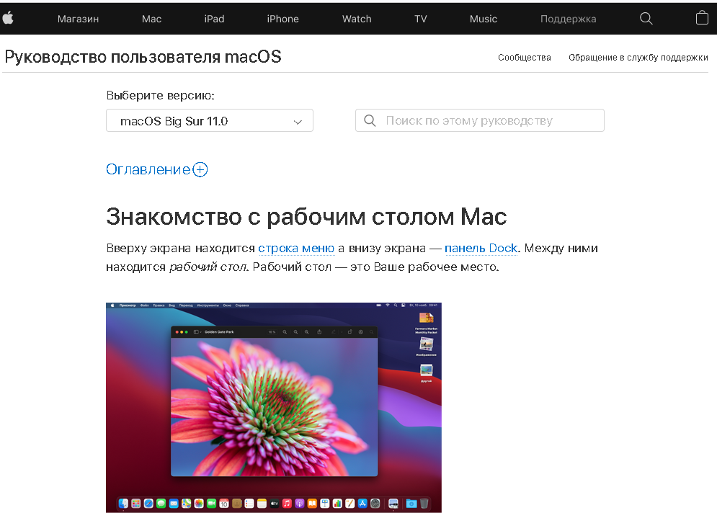

Из выпадающего списка, "Выберите версию", расположенного в начале страницы выберите версию macOS для которой вы будете выполнять работу.
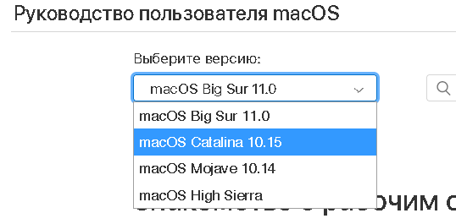
Вернувшись на страницу "Знакомство с рабочим столом" Кликните на этой странице ссылку Оглавление, откроется окно Оглавление

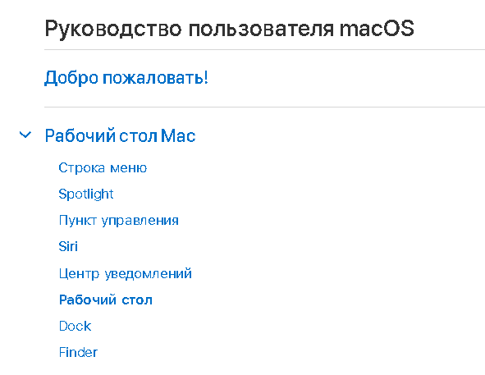

Шаг 2. Изучите все разделы главы "Рабочий стол MacOS".
При изучении этого материалы, выполняйте все описываемые в руководстве манипуляции с изучаемыми настройками и элементами управления на своей ВМ macOS, выбирая параметры настроек по своему усмотрению. Все выполненные операции необходимо включить в отчет.

